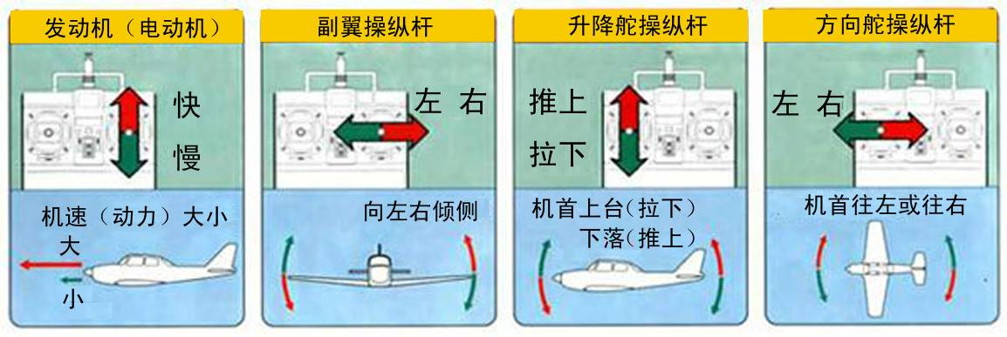
飞行前... 为什么要从空中转弯开始？
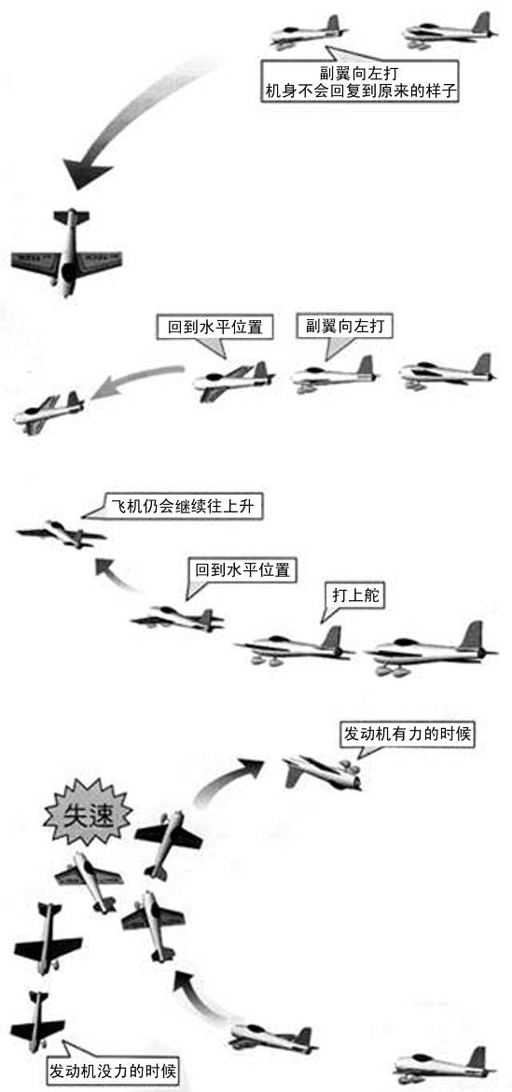
你或许会惊讶说一开始就要进入空中转弯吗？是的！因为飞行大致上可以分为起飞、空中转弯和降落三个部分。其中最简单的就是空中转弯，接下来才是起飞和降落。所以当然要从空中转弯开始学起了。
操纵杆的动作是很简单的
在学习空中转弯之前，我们先来学习一下遥控器的操作和舵的动作。基本上，初学者在空中盘旋时所使用的舵有两种。一种是升降舵（Pitch)，一种是副翼(Roll)。
可能有人会问：怎么不用方向舵(Yaw)来转弯呢？飞机是靠副翼来左右摆动，并由打上舵、来维持盘旋的高度。它并不像车子和船只用方向舵来改变方向。
确认操纵杆与舵面的反应
首先，我们在地面上动一动看摇控器左边的摇杆。当我们上下移动时，水平尾翼的升降舵应该也会上下摆动才对。但是，摇杆往下动的时候，升降舵会往上动；摇杆往上动的时候，升降舵则会往下动。升降舵和摇杆动作的方向正好是相反的。遥控器左边的遥杆往下拉时稍为打上舵；摇杆往上拉时稍为打下舵。第一次碰飞行用遥控器的人往往会把打上舵和打下舵的意思搞反了。不要太过自信自己都懂了，自己人在从头好好的想一遍看看。
另一方面，副翼则是靠遥控器右侧的摇杆来操纵的。这个很好记，从后面看飞机（也就是和自己同方向），摇杆往右打的话飞机就往右侧倾。此时右边的副翼会往上，而左边的副翼则是往下。同理，摇杆往左打的话飞机就往左侧斜。上面插图所说的箭头是表示摇杆移动的方向，和飞机的升降舵与副翼的的动作关系。
实际飞行演练——打舵时飞机会怎么飞？
副翼与机体动作的关系
首先，我们来看副翼。当我们将遥控器上的副翼遥杆向左打时，也就是打了舵后就一直放着不管的话，机身就会越来越倾斜，同时机头会向下俯冲。大部分练习机，此时机头会冲正下方反转着俯冲。如果只打一下舵，然后马上回中，机身只会倾斜一点，并且飞机开始掉高度。
升降舵与机体动作的关系
同样的方法我们来看看升降舵的情况。从水平飞行开始，稍微带一点上舵，这时机头会稍微往上，但是当我们将遥杆拨回到中立点时，机身则会朝上，然后就一直往上爬升。
可是，如果一直带着上舵不放的话，会怎么样呢。其结果就会像右边插图所画的一样，当动力足够 的时候就会翻斛斗；而动力不足的时候就会失速。初学者在起飞之后回水平的位置而毁坏机体。如果要体验这种感觉的话，一定要到达相当的高度才可以。
空中转弯是很简单的
认识了基本操作后，现在就让我们来试试空中转弯吧！
首先，你必须记清楚转弯的程序（已左转为例）：
①压左副翼
②副翼回中
③带住升降舵不放
④升降舵回中
⑤压右副翼
⑥副翼回中
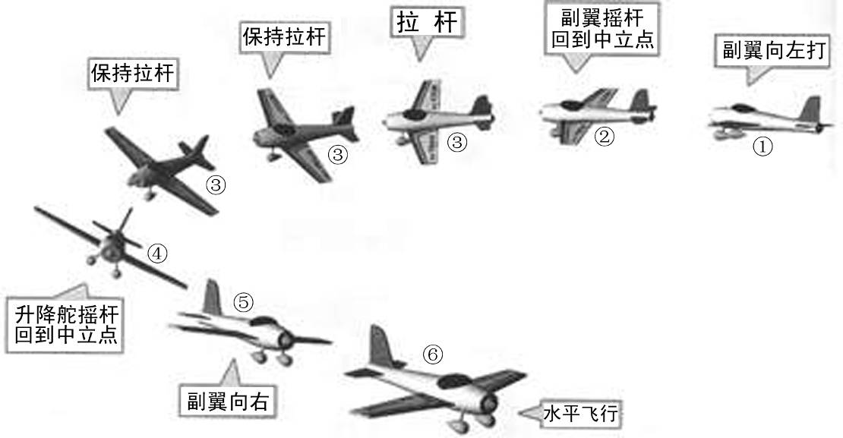
这样说大家可能听不明白，让我们进一步说明。首先①压左副翼，机身向左倾斜，但是如果一直压着不放的话，就会像刚才所说的那样，所以机身倾斜之后,副翼就要马上回中②。这样机身就会向左倾斜，并且机头逐渐向下，此时紧接着要带上舵，也就是步骤③的动作。
当你打了副翼又带(拉杆)点上舵后，机体就会进入转弯程序了。此时飞机会向左倾斜并且开始转弯。但是如果中途放开升降舵的话，飞机就不在进行转弯了。所以在机头朝向你所向要得方向之前，都一直要带着上舵。等到确定了方向之后，就要向右压副翼⑤，然后在执行⑥，使机体回到水平飞行。
结束了最后飞行路线，先让飞机切入滑行路线的中央之后，就要开始最后的空中转弯了，也就是进入空中飞行的最后介段，关于从这里到着地为止的操纵，我们会在下一个项目里再做描述。首先要空中转弯到最后介段为止的飞行情景，好好的做一次想像练习，当然，如果在最初能够先让指导员飞一遍，好好的记隹各种航线的高度也不错，如果有任何可以做为定位指标物，(树木或者是较远方的铁塔等)的话围都有让指标物成为，你可以安心依靠的程度就好了。
